**Міністерство Освіти І НАУКИ України**

**Національний університет "Львівська політехніка"**

**Інститут комп’ютерних наук та інформаційних технологій**

**Кафедра програмного забезпечення**



### ЗВІТ

До лабораторної роботи № 1

На тему: *“**Розв’язування нелінійних рівнянь*

*методом дихотомії та методом хорд”*

**З дисципліни:** *“Чисельні методи програмної інженерії”*

**Лектор:**

доцент Мельник М.Б.

**Виконав:**

ст. гр. ПЗ-14

Губик А. С.

**Прийняв:**

доцент Мельник М.Б.

« ____ » ________ 2023 р.

∑= ____ .

Львів – 2021

Тема роботи: розв’язування нелінійних рівнянь методом дихотомії та методом хорд.

**Мета роботи:** ознайомлення на практиці з методами відокремлення дійсних ізольованих коренів нелінійних рівнянь. Вивчення методу дихотомії та методу хорд уточнення коренів.

**Теоретичні відомості**

**Відокремлення коренів**

Для відокремлення коренів ми використаємо два методи, графічний, і аналітичний. Для локалізації нам потрібні ділянки, де функція монотонна, неперервна та шуканий корінь x, при якому f(x) = 0, належить даній ділянці.

**Метод дихотомії**

Метод Дихотомії полягає в поділу навпіл функції, для знаходження такого, що f(x) = 0. Для цього ми беремо функцію на відрізку [a, b], на якому f(x) – монотонна, неперервна, і наш шуканий x належить цьому відрізку.

Тепер, для знаходження x ми перевіряємо точку f((a+b)/2). Якщо це наша шукана точка, то записуємо її у відповідь, інакше ми перевіряємо, яку межу, a чи b ми здвинемо на точку (a+b)/2. Для цього нам потрібно щоб виконувалося, що f(a)*f(b) < 0, тобто якщо f((a+b)/2)*f(a) < 0, тоді b = (a+b)/2, інакше – a = (a+b)/2. І робимо ми це, поки (b-a) > e, де e – точність вимірювання.

Метод хорд

Суть методу хорд полягає в тому, що ми, на такому самому відрізку [a, b], як в методі дихотомії шукаємо хорду ab, це можна зробити за допомогою формули $\frac{x-a}{b-a}= \frac{y-f(a)}{f\left(a\right)-f(b)}$, адже хорда це пряма між точками (a, f(a)), (b, f(b)). Далі ми знаходимо перетин з прямою абсцис, y = 0, $x = a- \frac{f(a)(b-a)}{f\left(a\right)-f(b)}$, відповідно далі так само прирівнюємо рухому точку до x, допоки f(x) = 0, або (x-a) > e, де замість a ми підставляємо рухому точку(або a або b). Визначити рухому точку легко, якщо f(a)*f’’(a) > 0, тоді рухомою буде точка a, інакше – це буде точка b.

**Індивідуальне завдання (Варіант 3)**

Відокремити дійсні корені рівняння графічним і аналітичним способами і скласти програму його розв’язування методом дихотомії та методом хорд.



**Хід роботи**

1. **Графічний метод.**

Графік заданого рівняння:

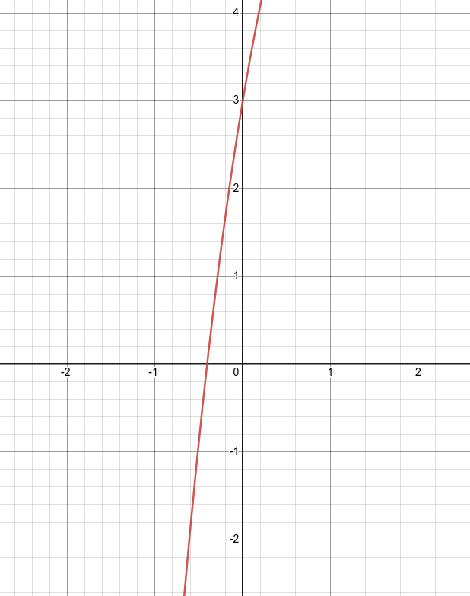

Корінь рівняння знаходиться на проміжку [-1; 0].

**2. Аналітичний метод:**

Визначимо інтервали монотонності функції f(x) . Для цього розв’яжемо рівняння f`(x) = 3x^2 – 6x + 6= 0. Дійсних коренів немає. Відповідно, існує єдиний проміжок монотонності: (-¥; +¥).

Отже наш корінь знаходиться на відрізку (-¥; +¥), якому належить обраний відрізок [-1; 0].

1. Код програми binary.c (метод дихотомії):

#include <stdio.h>

#include <math.h>

#include <stdlib.h>

float f(float x)

{

return x*x*x - 3*x*x + 6*x + 3;

}

float Binary(float a, float b, float e)

{

if(f(a) * f(b) > 0){

printf("There's no roots.\n");

exit(0);

}

float x;

int n = (int)(log(fabs((b - a) / e - 1)) / log(2));

for(int i = 0; i < n; i++){

x = (a + b) / 2;

if(f(a) * f(x) > 0)

a = x;

if(f(b) * f(x) > 0)

b = x;

}

return x;

}

int main(int argc, char *argv[])

{

float a = atof(argv[1]);

float b = atof(argv[2]);

float e = atof(argv[3]);

printf("%f\n", Binary(a, b, e));

return 0;

}

Код програми binary.c (метод хорд):

#include <stdio.h>

#include <math.h>

#include <stdlib.h>

float f(float x)

{

return x*x*x - 3*x*x + 6*x + 3;

}

float Hords(float a, float b, float e)

{

if(f(a) * f(b) > 0){

printf("There's no roots.\n");

exit(0);

}

float x1, x = a;

do{

x1 = x;

x = x1 - (f(x1) * (b - x1) / (f(b) - f(x1)));

//printf("%f\n", x);

}while(fabs(x1 - x) > e);

return x;

}

int main(int argc, char *argv[])

{

float a = atof(argv[1]);

float b = atof(argv[2]);

float e = atof(argv[3]);

printf("%f\n", Hords(a, b, e));

return 0;

}

3.Вигляд виконаної програми:

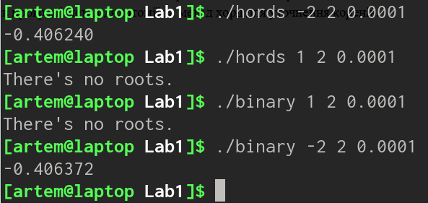

**Висновки**

На даній лабораторній роботі я ознайомився на практиці з методами відокремлення дійсних ізольованих коренів нелінійних рівнянь, вивчив та реалізував в програмі метод дихотомії та метод хорд для уточнення коренів.